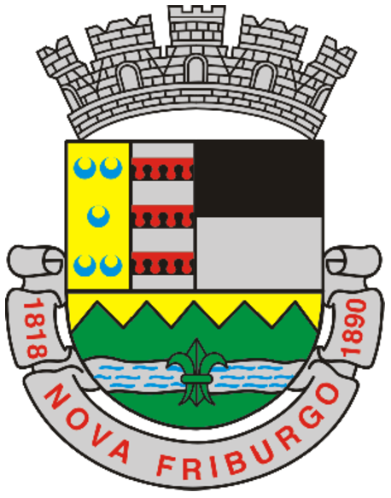
CÂMARA MUNICIPAL DE NOVA FRIBURGO
ESTADO DO RIO DE JANEIRO

Ao Excelentíssimo Sr. Presidente
Vereador Max Bill
DD. Presidente da Câmara Municipal de Nova Friburgo

REQUEIRO, na forma regimental, que seja apreciado pelo Plenário desta Casa o seguinte Projeto de Lei Ordinária:

“ Regulamenta a concessão do espaço público para implantação provisória de barracas e vendedores ambulantes no circuito de festas e eventos no município de Nova Friburgo, e dá outras providências.”

Art. 1º - Fica regulamentada a concessão do espaço público para implantação provisória de barracas e vendedores ambulantes regularmente cadastrados no circuito de Festas e Eventos do Município de Nova Friburgo/RJ, ficando reservados 80% (oitenta por cento) do espaço para os moradores com residência fixa no Município e 20% do quantitativo total de vagas para vendedores que já tenham experiência em participação em eventos anteriores;

Parágrafo 1º - Caso o número de cadastro dos moradores do Município de Nova Friburgo não atinja a reserva de 80% do espaço da festa até 10 (dez) dias antes do evento, a diferença será aberta para moradores de outros Municípios.

Art. 2º - Os barraqueiros e os vendedores ambulantes comprovarão a moradia no Município de Nova Friburgo – RJ, através da apresentação RG, CPF, título de eleitor e comprovante ou declaração de endereço, tendo também prioridade no credenciamento para os eventos as pessoas idosas e os portadores de deficiência;

Art. 3º - O Poder Executivo através da secretária com atribuição para tal será responsável pelo cadastramento dos barraqueiros e vendedores ambulantes, devendo receber os documentos e encaminhar para o setor de tributos que, uma vez comprovado o pagamento das respectivas taxas, assim, emitir o alvará provisório;

Art. 4º - Fica condicionado também para a emissão do alvará provisório, a fiscalização e aval do setor de posturas e da vigilância sanitária do Município de Nova Friburgo – RJ, que irá fiscalizar cada barraca e vendedor ambulante, para verificação das normas de higiene e prevenir riscos à saúde da sociedade;

Art. 5º - Fica assegurada também a participação nos eventos barracas de instituições filantrópicas e religiosas sem fins lucrativos e associações de moradores de bairros situadas no Município no quantitativo de 3 (três) barracas por evento, ficando estas isentas de pagamento de qualquer tipo de taxas públicas ao município e devendo ser observada a ordem cronológica de dia e horário do requerimento.

§1º – Caso os espaços sejam classificados em razão do seu posicionamento no evento, o percentual supracitado deve ser assegurado de maneira igualitária e proporcional em todos eles.

§2º – Os espaços a que têm direito os barraqueiros locais, de maneira gratuita, não excederão a 03 m² (três metros quadrados).

Art. 6º - Fará jus ao espaço de que trata o caput do art. 5º as instituições filantrópicas e religiosas e associações de bairros que estiverem formal e regularmente inscritas como pessoa jurídica e desde que não haja impedimento anterior.

Art. 7º - Caso o Poder Público Municipal não defina um lugar específico para os barraqueiros e demais instituições contempladas por esta Lei, estes terão prioridade na escolha dos locais de posicionamento de suas barracas.

Art. 8º - O credenciamento dos barraqueiros e das demais instituições a serem contempladas para participar dos eventos municipais será por meio de chamamento ao processo via edital público ou por meio de processo licitatório, ficando a cargo do município o critério para definir como será realizado o tipo de credenciamento de acordo com cada evento.

§1º - Caso a exploração do espaço destinado à realização da festa seja terceirizado a qualquer particular, mediante regular processo licitatório, em até 03 (três) dias antes do início do evento, os espaços destinados aos barraqueiros locais e demais entidades contempladas por esta Lei, deverão estar definidos para escolha.

§2º - As instituições filantrópicas e religiosas e associações de bairro não arcarão com nenhum tipo de encargos em caso de terceirização do evento.

§3º - Em caso de realização de sorteio dos barraqueiros a serem comtemplados nos eventos, fica obrigatório ao município dar toda a transparência sendo certo ainda que os números do sorteio só poderão ser retirados pelos responsáveis da realização do mesmo.

§4º - Será obrigatória também a transmissão online do sorteio por meio de canais de mídia eletrônica do município com a respectiva gravação do mesmo e ficando a cargo da Prefeitura a possibilidade também de transmissão por outros meios de comunicação.

Art. 9º O credenciado deverá efetuar o pagamento das taxas tributárias conforme o Código Tributário Municipal concernentes à prática de comércio eventual, de acordo com o ponto e período previamente autorizados.

§1º. Deverá o credenciado cumprir de forma integral todas as normas e exigências do Código de Vigilância e Fiscalização Sanitária do Município de Nova Friburgo, concernentes à prática de comércio eventual.

§2º. Deverá se responsabilizar, às suas expensas, pela montagem, instalação, limpeza e preservação da estrutura necessária para o exercício da atividade.

§3º. Caberá ao idealizador do evento solicitar junto às concessionárias de água e energia elétrica o abastecimento dos credenciados e arcar com o consumo proveniente de sua utilização.

§4º. Aos credenciados caberá a responsabilidade pelo armazenamento de lixo e seu ideal descarte, sem prejuízo do cumprimento das determinações previstas em lei.

Art. 10 - Fica o Município de Nova Friburgo autorizado a complementar e a regulamentar a presente Lei, naquilo for necessário, através de Decreto do Poder Executivo Municipal.

Art. 11 - Esta Lei entrará em vigor na data de sua publicação.

JUSTIFICATIVA

O referido Projeto de Lei visa regulamentar a colocação de barracas e a situação dos trabalhadores nos eventos e festividades no âmbito do Município de Nova Friburgo.

É público, notório e manifesto que uma das atividades fim de toda e qualquer administração pública é e deve ser sempre fomentar a economia local. Diante disso nada mais justo de que fomentar essa economia concedendo privilégios para que os pequenos comerciantes e a instituições religiosas e filantrópicas locais possam ter garantido o seu direito de participar dos eventos municipais de uma forma justa e que, por outro lado, não traga nenhum tipo de prejuízo ao erário municipal.

Assim, os objetivos desta lei são claros e simples apenas garantir e regulamentar aos nossos comerciantes e instituições locais o direito de garantir um espaço para trabalho nos eventos promovidos pelo município de Nova Friburgo.

Sala das Sessões Dr. Jean Bazet, em 08 de agosto de 2023

Vereador Maicon Queiroz Vereador Cláudio Leandro

Vereador José Carlos Schwabb Vereador José Roberto Folly

